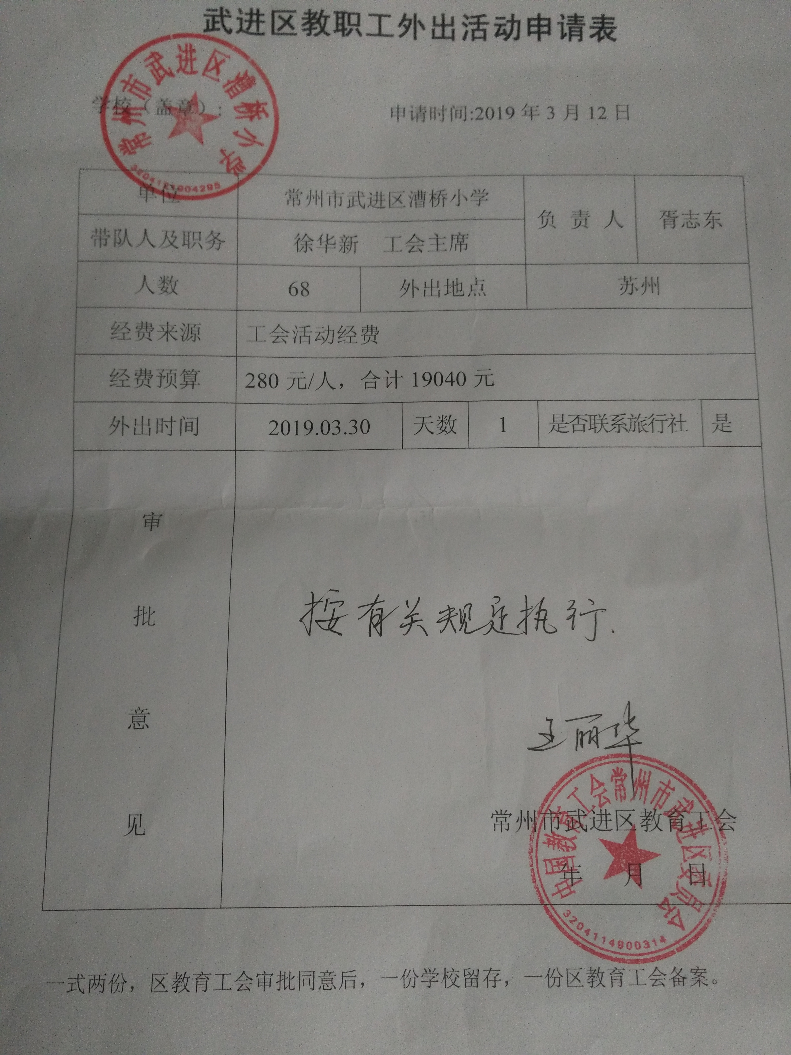

漕桥小学教工外出活动安全预案

为了增强教职工的团队意识，舒缓教职工的精神压力，让教师们在有益的活动中开拓视野、增长知识、丰富阅历、陶冶情燥，充分调动广大教师教书育人的积极性，丰富他们的假日生活，经学校行政和校工会研究，决定于2019年3月30日组织全校教职工外出活动，时间一天。为确保活动安全，特制订以下安全预案：
一、组织领导
领导小组组长：胥志东
副组长：赵敏杰 曹美琴 钱晓洁 张文
工作小组组长：徐华新
工作组副组长：工会基层委员
二、组织措施：
1、认真执行旅游安全管理工作的有关规定，贯彻安全第一，预防为主的方针。
2、统一指挥，分级分组管理，坚持谁主管、谁负责的原则。
3、按规定做好各类合同的签定，旅行社要与游客和出租车辆单位签定合同，明确责任。
4、选择符合旅游运营规定的车辆为旅游团队服务。
5、带团导游随时向旅游者提醒安全注意事项，旅途中遇特殊情况，要立即向本单位领导汇报。
6、制订和实行旅游团队活动中的旅游安全措施、要求全体教师都要熟悉安全救援常识、应急救援预案和安全防范措施。
7、认真做好消防、治安、卫生、防疫工作和各种紧急救援的物质准备工作，防范各类可能发生的事故。

武进区漕桥小学 武进区漕桥小学工会
2019年3月20日 2019年3月20日

